 | GUIA N° 8 de DATOS y AZAR  III y IV AÑO MEDIO  Distribución Binomial |  | 2021
 | Liceo Elvira Sánchez de Garcés | Departamento de Matemática | Pág. 1 de 1
Prof. Isaías Correa
- Opción Múltiple:
1. Al lanzar seis monedas al aire, ¿Cuál es la Probabilidad que puedan salir exactamente 4 caras?

- 15/64
- 15/8
- 20/64
- 15/16
- Otro valor

2. En una prueba de 24 preguntas con 5 alternativas, donde solo una de ellas es la correcta. ¿Cuál es la probabilidad que Sofía responda sólo 22 de ellas en forma correcta?

A) 7,4088..•10⁻¹⁴
B) 74,088..•10⁻¹⁴
C) 0,74088..•10⁻¹⁴
D) 0,074088..•10⁻¹⁴
E) otro valor

3. La probabilidad de que cierta secretaria cometa algún error de tipografía es 0,4 para cada página. Suponiendo que hay independencia en la elaboración de una hoja y otra, ¿Cuál es la probabilidad que, de un informe de 5 páginas, en al menos 3 de ellas no cometa error?

A) 0,0068256
B) 0,068256
C) 0,68256
D) 6,8256
E) Otro valor

4. En relación al problema anterior, ¿Cuál es la probabilidad que la secretaria se equivoque solo en una página?

- 0,0002592
- 0,002592
- 0,02592
- 0,2592
- 2,592

5. La probabilidad de que un aparato de televisión, antes de revisarlo, sea defectuoso, es 0,2. Al revisar 5 aparatos, ¿Cuál es la probabilidad que 4 no sean defectuosos?

- 0,0064
- 0,064
- 0,4096
- 0,64
- 0,04096
6. una Prueba de Matemática consta de 25 preguntas, cada una con cinco alternativas, de las cuales solo una es correcta. Si un alumno responde al azar. ¿Cuál es la probabilidad de que conteste el 60% de ellas correctas para sacarse un 4?

- 0,00001150092%
- 0,0001150092%
- 0,001150092%
- 0,01150092%
- 0,1150092%

7. Un dado común se lanza 40 veces. ¿Cuál es la probabilidad que en 20 casos no salga el 6?

- 0,5
- 9,83•10⁻⁷
- 9,83•10⁻⁶
- 9,83•10⁻⁸
- 0,983•10⁻⁷
8. Un agente de seguros contrata 5 pólizas con personas de la misma edad y de Buena salud.
Según las tablas en uso, la probabilidad de que una persona de esa edad esté viva dentro de 30 años es 2/3. ¿Cuál es la probabilidad de que dentro de 30 años vivan a lo más 2 personas?

A)1/243
B)10/243
C)20/243
D)40/243
E)51/243

9. Un juego consiste en acertar un número, y la probabilidad de cierto es de 30%. Si el juego se realiza 20 veces, ¿Cuál es la probabilidad que no se acierte en 12 de ellos?

A) 0,0114396739
B) 0,114396739
C) 0,88560326
D) 0,088560326
E) 0,003859281

10. Una prueba consta de 40 preguntas con 4 alternativas, donde sólo una de ellas es la correcta. ¿Cuál es la probabilidad que, si un alumno la responde al azar, responda el 60% de ellas correctas?

A) 0,000002238
B) 0,00002238
C) 0,0002238
D) 0,002238
E) Otro valor
II. Verdadero o Falso:

1._______La fórmula 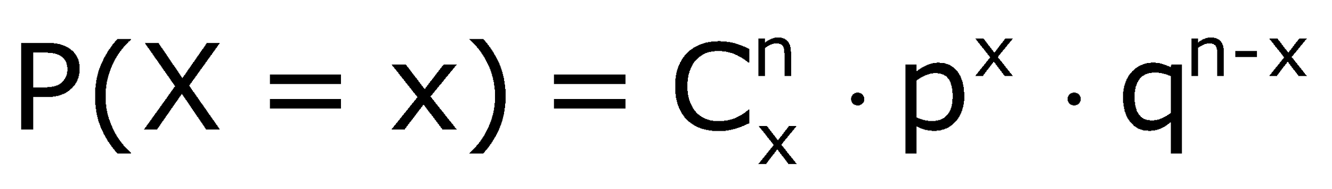 permite calcular probabilidades binomiales.
2._______La probabilidad binomial, se aplica a eventos que tienen dos resultados posibles, uno “éxito” y el otro “fracaso”. 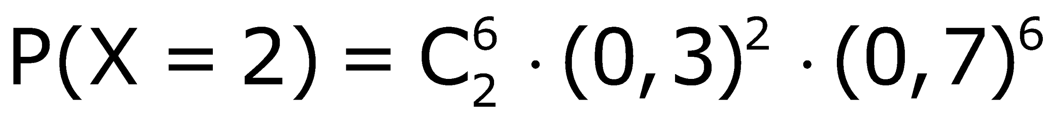
3._______La binomial B(6;0,3) para x=2 es.
4._______En la binomial B(20,10%), n=20 y p=10.
5._______La probabilidad binomial, también es llamada de Bernoulli.
6._______La expresión 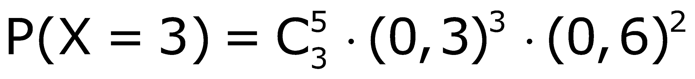.
7._______El resultado de 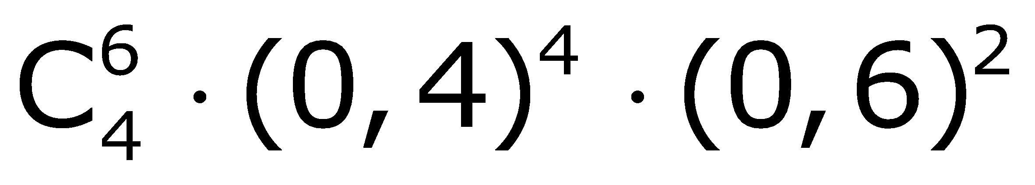 es 0,13826.
8._______En la binomial B(15, 12%), para x=8, se escribe 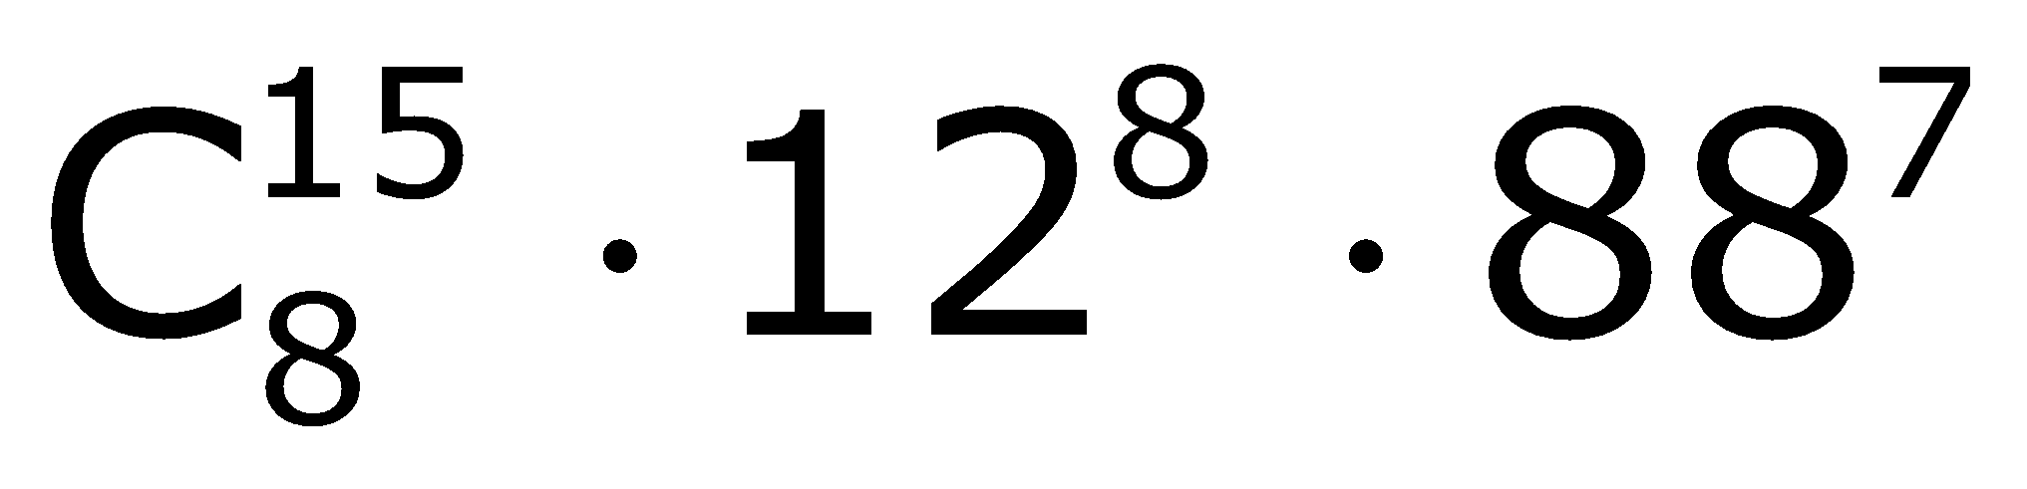.
9._______En la binomial B(4; 0,7), el fracaso corresponde al 30%.
10______Al lanzar un dado común, no se pueden calcular probabilidades binomiales, porque hay muchos eventos y sólo deben ser dos.

